- BÖLÜM | DERS İLE İLGİLİ BİLGİLER
DERS | TÜRKÇE
SINIF | 5-A
ÜNİTE/KONU | ATATÜRKÜ TANIMAK |  | ATATÜRK VE ÇİFTLİK
SÜRE | 8 ders saati
TARİH | 27.XI/04.XII-2024
OKUMA | T.O.5.1. Okumada materyal seçimini yönetebilme  T.O.5.2. Sesli ve sessiz okurken akıcı okuma unsurlarını yönetebilme  T.O.5.3. Okumada strateji ve yöntem seçimlerini yönetebilme  T.O.5.4. Okuyacağı metnin içeriğine yönelik tahminde bulunabilme  T.O.5.5. Metinde geçen anlamını bilmediği söz varlığı unsurlarının anlamını tahmin edebilme  T.O.5.14. Öyküleyici metinlerdeki hikâye unsurlarını belirlemeye yönelik çözümleme yapabilme  T.O.5.27. Okuma sürecine yönelik öz yansıtma yapabilme/kendini uyarlayabilme
KONUŞMA | T.K.5.1. Konuşma sürecini yönetebilme  T.K.5.2. Konuşma yöntem ve tekniklerine yönelik seçimlerini yönetebilme  T.K.5.11. Konuşmasında tahminlerinden yararlanabilme  T.K.5.24. Uygun geçiş ve bağlantı ifadelerini kullanabilme  T.K.5.25. Konuşmasında beden dilini ve mekânı etkili kullanabilme  T.K.5.26. Konuşma sürecine yönelik öz yansıtma yapabilme/kendini uyarlayabilme
YAZMA | T.Y.5.1. Yazma sürecini yönetebilme  T.Y.5.2. Yazma strateji, yöntem ve tekniklerine yönelik seçimlerini yönetebilme  T.Y.5.3. Yazısında içerik ve yapıya yönelik seçimlerini yönetebilme  T.Y.5.8. Yazılı üretim ve yazılı etkileşiminde tahminlerinden yararlanabilme  T.Y.5.20. Uygun geçiş ve bağlantı ifadelerini kullanabilme  T.Y.5.21. Yazım kuralları ve noktalama işaretlerini uygulayabilme  T.Y.5.22. Yazma sürecine yönelik öz yansıtma yapabilme/kendini uyarlayabilme
DİNLEME İZLEME | T.D.5.1. Dinlemede/izlemede materyal seçimini yönetebilme  T.D.5.4. Dinlediğinde/izlediğinde geçen anlamını bilmediği söz varlığı unsurlarının anlamını tahmin edebilme  T.D.5.5. Dinlediğinin/izlediğinin yüzey anlamını belirleyebilme  T.D.5.19. Dinlediğinden/izlediğinden hareketle söz varlığını geliştirmeye yönelik çözümleme yapabilme  T.D.5.25. Dinleme/izleme sürecine yönelik öz yansıtma yapabilme/kendini uyarlayabilme
YÖNTEM VE TEKNİKLER | Anlatma, soru-cevap, problem çözme, gösterip yaptırma, tartışma, gösteri,  rol yapma, drama,
FARKLILAŞTIRMA | Farklılaştırma çalışması okul temelli planlamanın içine dâhil edilmiştir. Müze gezisinde elde edilen fotoğraflar üzerine öykü yazma zenginleştirme, hikâye haritaları hazırlamak ise destekleme olarak uygulanır
SOSYAL DUYGUSAL ÖĞRENME BEC. | SDB1.1. Kendini Tanıma (Öz Farkındalık Becerisi)  SDB1.2. Kendini Düzenleme (Öz Düzenleme Becerisi)  SDB1.3. Kendini Uyarlama (Öz Yansıtma)  SDB2.1. İletişim SDB2.2. İş Birliği SDB3.2. Esneklik
ÖLÇME VE DEĞERLENDİRME | Öz bildirim, Gelişim çizelgesi, Sözcük ilişkilendirme, Kavram haritası
DEĞERLER | D4.Dostluk , D6.Dürüstlük, D8.Mahremiyet , D14.Saygı , D16.Sorumluluk , D19.Vatanseverlik
OKUR YAZARLIK | OB1.Bilgi Okuryazarlığı , OB2. Dijital Okuryazarlık, OB4. Görsel Okuryazarlık,  OB5. Kültür Okuryazarlığı , OB7. Veri Okuryazarlığı
 | Gülcan Aksan | 27.XI/04.XII-2024
 | Ders öğretmeni | FATİH GÜNGÖR / Okul Müdürü
ETKİNLİKLERİN ÇÖZÜMLERİ İÇİN ARKA SAYFAYA BAKINIZ
5-A SINIFI GÜNLÜK DERS PLANI

ETKİNLİKLER
KEŞİF YOLCULUĞU: ➥ Sizce doğayı sevmemiz neden önemlidir? Doğayı korumamız gerektiğiyle ilgili neler düşünüyorsunuz?
Doğayı sevmek hem bireysel yaşamımız hem de toplumsal geleceğimiz açısından büyük bir öneme sahiptir. Doğa, yaşamın kaynağıdır; temiz hava, su, gıda ve barınma gibi temel ihtiyaçlarımızı karşılar. Doğaya duyduğumuz sevgi ve saygı, onun sürdürülebilir bir şekilde varlığını devam ettirmesi için gereklidir.
➥ Atatürk Orman Çiftliği ile ilgili yaptığınız araştırmadan edindiğiniz bilgileri arkadaşlarınızla
paylaşınız.
Atatürk Orman Çiftliği Hakkında Bilgi:
- Kuruluş Yılı: 1925
- Kuruluş Amacı: Modern tarım tekniklerini halka öğretmek ve Türkiye’nin tarımsal kalkınmasını sağlamak
- Yer: Ankara
Faaliyetler: Tarım ve hayvancılık, eğitim ve çevre bilinci yayma
Atatürk Orman Çiftliği, günümüzde Türkiye’nin önemli tarım merkezlerinden biri olarak faaliyet göstermekte ve Atatürk'ün çevreye, kalkınmaya verdiği önemi simgelemektedir
➥ Öğretmeniniz metni okurken onu dikkatlice dinleyiniz.
➥ Metni işitilebilir bir ses tonuyla anlamı yansıtacak şekilde doğru vurgu ve tonlamalarla
okuyunuz.
➥ Anlamını bilmediğiniz kelime ve kelime gruplarını defterinize not ediniz. Bunların
anlamını metnin bağlamından hareketle tahmin ediniz. Tahminlerinizin doğruluğunu
TDK Güncel Türkçe Sözlük ‘ten kontrol ediniz.
Kıraç:
- Tahminim: Verimsiz toprak
- Sözlük anlamı: Verimsiz veya susuz, bitek olmayan (toprak).
Islah etmek:
- Tahminim: Düzeltmek
- Sözlük anlamı: İyi bir duruma getirmek, iyileştirmek, düzeltmek
Sabır:
- Tahminim: bir şeye dayanma gücü.
- Sözlük anlamı: olacak veya gelecek bir şeyi telaş göstermeden bekleme.
Yeğlemek:
- Tahminim: beğenmek.
- Sözlük anlamı: Bir şeyi, ötekilerden daha üstün, daha iyi, daha uygun görüp ona yönelmek.
Okuma sürecinizi tema sonundaki "Okuma Becerisi Öz Değerlendirme Ölçeği"ni kullanarak
değerlendiriniz.
1. etkinlik: Aşağıdaki soruların cevaplarını metinden hareketle defterinize yazınız.
1. Atatürk Ankara'da neden bir çiftlik kurmak istemiştir?
Atatürk, yeşili çok sevdiği ve modern tarım tekniklerini halka öğretmek istediği için Ankara’da bir çiftlik kurmak istemiştir.
2. Atatürk'ün seçtiği çiftlik arazisinin özellikleri nelerdir? Niçin böyle bir araziyi
tercih etmiştir?
Seçilen arazi çorak, verimsiz ve bataklıktı. Atatürk, bu tür zor bir araziyi iyileştirerek başarılı olunabileceğini göstermek istemiştir.
3. Tarım uzmanlarının ve Alman uzmanın araziyle ilgili görüşleri nelerdir? Atatürk bu
görüşleri nasıl değerlendirmiştir?
Uzmanlar, arazinin tarım için uygun olmadığını düşünmüştür. Atatürk ise bu zorluklara rağmen çiftliği burada kurmak istemiştir.
4. Atatürk, çiftliği kurarken hangi adımları atmıştır? Çiftliğin genişlemesi için neler yapılmıştır?
Atatürk, çiftliğin kuruluş çalışmalarıyla yakından ilgilenir. Ülke tarımına örnek olacak Gazi Orman Çiftliğini kurmak üzere, uzmanlarından hemen çalışmalara başlamalarını ister. İlk olarak çiftliğin yönetim merkeziyle, parkların ve sebze bahçelerinin üzerinde bulunduğu 20.000 dönüm arazi, o günün koşullarında oldukça iyi bir fiyat karşılığında satın alınır. Daha sonra da Etimesgut, Balgat, Çakırlar, Güvercinlik, Macun, Tahar ve Yağmur Baba çiftlikleri de satın alınır.
5. Atatürk'ün bilimsel çalışmalara ve yöntemlere verdiği önemi hangi ifadelerden anlıyorsunuz?
Atatürk’ün, uzmanlardan destek alması ve bilimsel yöntemleri kullanarak en kötünün bile iyileştirilebileceğini göstermesi bu önemi açıkça ifade eder.
6. Çiftliğin kurulmasıyla halka ve tarıma nasıl bir katkıda bulunulması hedeflenmektedir?
Atatürk, halkına çocuklarıyla birlikte gezecekleri, eğlenecekleri ve bilgilenebilecekleri bir yeşil alan bırakmayı ve Türk tarımında modern tarım yöntemlerinin ilk örneklerinin uygulanmasını hedeflemektedir.
2. etkinlik A: Okuduğunuz metnin konusunu aşağıya yazınız.
Atatürk Orman Çiftliği'nin kuruluşu ve amacı.
B: Metnin konusuyla ilgili görselleri işaretleyiniz.
1. sıra 1. ve 3. Resim 2. sıra 1. ve 3. Resim
C: Metnin ana fikrini yazınız.
Tarımın gelişimi, toplumun kalkınması için çok önemlidir.
Ç: Ana fikri belirlerken nelere dikkat ettiniz? Söyleyiniz.
Ana fikri belirlerken çiftliğin kurulma nedenine dikkat ettim.
3. etkinlik A: Atatürk neden Ankara'da bir çiftlik kurmak istemiştir? Bu çiftliğin kuruluş sürecini açıklayınız.
Atatürk, doğaya ve yeşile olan sevgisi ve modern tarım tekniklerini öğretme isteği nedeniyle Ankara’da bir çiftlik kurmak istemiştir. Çiftlik için çorak ve bataklık bir arazi seçilmiş, ardından çevredeki araziler de satın alınarak çiftliğin alanı genişletilmiştir.
➥ Atatürk'ün çiftliğin kuruluşundaki etkisini açıklayınız.
Atatürk, çiftliğin kurulmasında başından sonuna kadar aktif bir rol almıştır. Arazinin seçilmesi, çalışmaların planlanması ve uzmanlardan destek alınması gibi her adımda karar verici olarak etkili olmuştur.
B: Okuduğunuz metni Atatürk'ün bakış açısıyla nasıl yazabileceğinizi düşününüz.
Metni, Atatürk’ün kendi bakış açısıyla yazmak için cümleleri birinci kişi ağzından kurarak anlatımı daha kişisel hale getirebiliriz. Böylece, Atatürk’ün bu çiftliği kurma konusundaki kararlılığını ve amaçlarını daha doğrudan ifade etmiş oluruz.
C: Aşağıdaki giriş cümlesinden hareketle metni Atatürk'ün bakış açısıyla tekrar yazınız.
ÇİFTLİK KURUYORUM
Bu aziz millete modern tarımın önemini göstermek için bu çorak arazide bir çiftlik kurmalıyım.
Yeşili görmeyen gözler renk zevkinden yoksundur. Bu çiftliği öyle ağaçlandırınız ki göremeyen bir insan dahi yeşillikler arasında olduğunu fark etsin. Bu nedenle 1925 yılında tarımcılarıma, bir çiftlik arazisi için yer araştırmaları emrini verdim.
Çiftliğin kurulması için en çorak, en batak, en uygun olmayan yeri tercih ettim. Çünkü burayı biz ıslah etmezsek kim ıslah edecekti ki? Tarım uzmanlarım ve Bakanlıkta çalışan uzman burasının uygun olmadığını söylediler ama en kötünün bile, çalışarak ve bilimsel yöntemleri kullanarak nasıl en iyiye dönüşebildiğini göstermek için burayı seçtim. Çiftlik kurmak için ağacın bile yetişmediği bir yeri yeğledim, kuruluş çalışmalarıyla yakından ilgiledim. Ülke tarımına örnek olacak Gazi Orman Çiftliğini kurmak üzere, uzmanlarımdan hemen çalışmalara başlamalarını istedim.
İlk olarak çiftliğin yönetim merkeziyle, parkların ve sebze bahçelerinin üzerinde bulunduğu 20.000 dönüm araziyi, o günün koşullarında oldukça iyi bir fiyat karşılığında satın aldık. Bu yüksek fiyatı duyan, çevre arazi sahipleri de arazilerini satmak istediklerini söylediler. Böylece Etimesgut, Balgat, Çakırlar, Güvercinlik, Macun, Tahar ve Yağmur Baba çiftlikleri de satın aldık. Bu şekilde büyük ve modern bir tarım işletmesi için yeterli genişliğe ulaşan bir arazi varlığı üzerinde Gazi Orman Çiftliği doğdu. Bu çalışma sonucunda, halkımıza çocuklarıyla birlikte gezecekleri, eğlenecekleri ve bilgilenebilecekleri bir yeşil alan, Türk tarımına da modern tarım yöntemlerinin ilk örneklerinin uygulanabileceği bir çiftlik armağan etmiş olduk.
4. etkinlik: Metnin anahtar kelimelerini belirleyerek yazdığınız anahtar kelimelerin
metinle ilişkisini örnekteki gibi açıklayınız.
Tarım: Atatürk’ün tarıma olan ilgisi ve bu alanda yaptığı yenilikler, metnin ana odak noktalarından biridir. Tarımın modernleştiril m eş i ve geliştirilmesi, metnin ana kavramlarındandır.
Çiftlik: Metinde bir çiftliğin kuruluş aşaması anlatıldığı için metnin ana kavramlarındandır.
Toprak: Uzmanların, çiftliğin verimli topraklara, Atatürk ise çorak topraklara yapılmasını istemesi nedeniyle metnin ana kavramlarındandır.
Arazi: Çiftliğin etrafındaki köylüler de arazilerini satmak istemektedirler, bu araziler satın alınarak çiftliğin alanı büyütülmüştür, bu nedenle bu sözcük ana kavramlardandır.
Uzman: Çiftliğin nerede kurulacağı konusunda uzmanların da görüşleri alınmıştır, bu nedenle bu sözcük de metnin ana kavramlarındandır.
5. etkinlik: Bir önceki etkinlikte bulduğunuz anahtar sözcüklerle güzel dilimizin doğru
ve etkili kullanıldığı cümleler yazınız. Cümleleri gözden geçirip varsa
cümlelerinizdeki gereksiz kelimeleri çıkarınız.
Tarım: Tarımın modernleştirilmesi ve geliştirilmesi, ülkenin kalkınması için en önemli kilometre taşlarından biridir.
Çiftlik: Tarımın gelişmesi için ülkemizin dört bir yanında modern çiftlikler yapılmalıdır.
Toprak: Bilimsel teknikler kullanılarak ülke toprağımızı en verimli şekilde kullanmalıyız.
Arazi: Ülkemizde çok verimli tarım arazileri bulunmaktadır.
Uzman: Sağlıkla ilgili sorunlarımızda mutlaka bir uzmana başvurmalıyız.
6. etkinlik A: Aşağıdaki cümlelerde altı çizili kelimelerin isim mi fiil mi olduğunu
tespit ederek örnekteki gibi yazınız.

Ülke topraklarının verimli kullanılması gerekir.  - ülke: isim  - toprak: isim  - gerekir: fiil | Doğamızı korumak da vatan savunması sayılır.  ➥ doğa : isim  ➥ vatan : isim  ➥ sayılır : fiil . . .
Çevre koruma bilincine sahip bireyler olmalıyız.  - çevre: isim  - birey : isim  - olmalıyız: fiil | Atatürk, her fırsatta vurgulamıştır tarımın önemini.  ➥ vurgulamıştır : fiil  ➥ tarım : isim  . . .

B: İsim olarak belirlediğiniz iki kelimeyi cümle içinde kullanınız.
➢ Pikniklerde çöplerimizi çevreye atmayalım.
➢ Adana’da verimli tarım arazileri var.
7. etkinlik A: Yaşadığınız şehrin elli yıl sonra nasıl bir görünüme sahip olabileceğini düşününüz. Ardından tahminlerinize ilişkin 2-3 dakikalık bir konuşma tasarlayınız. Konuşmanızı arkadaşlarınıza sununuz. Konuşmanızı yaparken aşağıdaki ölçütleri dikkate alınız.
Konu: Yaşadığınız şehrin elli yıl sonra nasıl bir görünüme sahip olabileceği hakkında düşünceler.
Konuşma Taslağı: Merhaba arkadaşlar, bugün sizlere yaşadığımız şehrin elli yıl sonra nasıl bir yer olabileceği konusundaki düşüncelerimi paylaşacağım. İnanıyorum ki elli yıl sonra şehrimiz, teknolojinin ve doğa dostu uygulamaların bir arada bulunduğu modern bir görünüm kazanacak.
Yeşil alanların artırılması ile temiz hava kalitesine sahip bir şehir olmasını hayal ediyorum. Şehir merkezinde trafik sorununun azaldığı, toplu taşımaya önem verilen bir yer olacak. Elektrikli ve sürücüsüz araçlar yaygınlaşacak, bu da hem sessiz hem de güvenli bir ulaşım sağlayacak.
Ayrıca akıllı şehir sistemleri sayesinde enerji tasarrufu sağlayacak binalar göreceğiz. Rüzgâr ve güneş enerjisi gibi yenilenebilir enerji kaynakları ile kendi enerjisini üreten binalar olacak. İnsanların rahatça yürüyebileceği geniş yaya yolları ve bisiklet yolları da şehirde önemli bir yer tutacak.
Son olarak, şehrimizde çevreye duyarlı projelerin artacağını, herkesin doğaya ve çevreye daha çok özen göstereceğini düşünüyorum. Geleceğin şehri hem modern teknolojiyi hem de doğayı korumayı hedefleyen bir yer olacak.
B: Arkadaşlarınızdan birinin konuşmasını “Akran Değerlendirme Ölçeği"nde verilen ölçütlere göre değerlendiriniz.
Bu etkinliği, her öğrenci kendi kişisel görüşlerine göre değerlendirilecektir.
8. etkinlik A: Aşağıdaki görselleri inceleyiniz. Bu yerlerden hangisinde yaşamak
istersiniz? Neden?
Ben birinci görseldeki yerde yaşamak isterdim. Doğayla baş başa kalmak, temiz havayı solumak, orada üretilen doğal besinlerle beslenmek, trafik, gürültü, koşuşturma olmadan orada mümkün olduğu için burada yaşamak isterdim.
Ön bilgilerini harekete geçirme ve kullanma stratejisi kapsamında yukarıdaki görsellerden
hareketle yaşamak istediğiniz yerle ilgili bir broşür hazırlayınız. Metni dinledikten
sonra yaşamak istediğiniz yerle ilgili hazırladığınız broşürü gözden geçiriniz. Varsa gerekli
düzenlemeleri yapınız. Broşürü hazırlama ve düzenleme sürecinizi düşünerek kısa
bir değerlendirme yapınız.
B: Karekodu okutarak metni dikkatlice dinleyiniz.
https://youtu.be/kRzuAGBK49w?si=k4yGUIpJ0BJslZy9
Karekodu okutup “Nasıl Kesersin?” adlı metni dinledim.
Nasıl Kesersin isimli dinleme metni YouTube’da mevcut. Metni yu tube da aratırsanız. Kolaylıkla bulacaksınız. Yukarıda linkini de bıraktım. Metnin uzunluğu 52 saniyedir.
C: Dinlediğiniz metindeki sorunla ilgili aşağıda istenenleri yazınız.
1. Dinlediğiniz metindeki problem nedir? Yazınız.
Dinlediğimiz metindeki problem, bahçedeki yollardan birinin üzerinde duran çok yaşlı ve büyük bir ağacın yolu büyük ölçüde kapatıp yürüyüşü zorlaştırmasıdır.
2. Problemi kendi cümlelerinizle aşağıdaki alana özetleyiniz.
Köşkün bahçesindeki ağacın yolu kapatıp yürümeyi engellemesi.
3. Anı, gözlem ve deneyimlerinizden hareketle problemin çözümüne yönelik üç öneri yazınız.
Bu önerilerden en uygununu seçip çözüm önerisinin karşısındaki kutuyu işaretleyiniz.
- Ağacı kökünden kaldırıp başka bir yere taşımak ()
- Çevreye zarar vermeden yolu başka bir yerden geçirmek (✔)
- Ağacı kesip yerine yeni bir fidan dikmek ()
4. Sizce öneriniz sorunu çözmek için yeterli midir? Nedenini yazınız.
Evet yeterlidir. Çünkü hem ağaç kesilmeyecek hem yolda rahat yürünecek hem de çevre hiç zarar görmeyecek.
9. Etkinlik A: Daha önce yazdığınız serim ve düğüm bölümlerini okuyunuz. Aşağıda
verilen yönergelerden hareketle çözüm bölümünü yazınız. Çözüm bölümünü yazarken aşağıdaki yönergelere dikkat ediniz.
• Düğüm bölümünde oluşturduğunuz merak unsurunu çözüme kavuşturunuz.
• Yeni öğrendiğiniz kelimeleri kullanmaya dikkat ediniz.
• Geçiş ve bağlantı ifadelerine (ancak, fakat, rağmen, bununla birlikte, öte yandan vb.) yer veriniz.

Kişiler: Öğretmen, tur rehberi, Ali, Zehra, Yaprak, Can, Mehmet, Emine ve diğer öğrenciler
Yer: Anıtkabir, otobüs, öğrencilerin evleri
Zaman: Cumhuriyet Bayramı öncesi
Olaylar: Kaybolan öğrencilerin bulunması, öğrencilerin dikkatli olmaları yönünde uyarılmaları, gezinin tamamlanması ve eve dönüş.
ANITKABİR MACERASI
Serim bölümü: Sınıf arkadaşı olan Ali ve Zehra o gün çok mutluydular. Çünkü öğretmenleri sınıfta okul olarak 29 Ekim Cumhuriyet öncesinde Anıtkabir’e öğrenciler ve aileleriyle bir gezi düzenleneceğini söylemişti. Ali ve Zehra, bu geziye aileleriyle katılmak istiyordu. Başvuru belgelerini alıp eve gittiler. Ali’nin babası Doktor Alper Bey de buna sevinmişti çünkü ne zamandır Anıtkabir’e gitmek istiyordu. Hemen belgeleri doldurdular.
Bu arada Zehra da eve gitmiş ve geziyi ailesine anlatmıştı. Buna en çok sevinen Zehra’nın ninesi Ayşe Nine olmuştu çünkü daha önce Anıtkabir’e hiç gitmemişti. Onlar da belgeleri doldurdular.
Otobüs gece 02.00’de okulun önünden hareket edecekti. Ali ve Zehra da diğer öğrenciler gibi saat 01.30’da okulun önünde oldular. Otobüse binip hareket saatini beklemeye başladılar.
Düğüm bölümü: Otobüsümüz saat 02.00’de hareket etti. Biraz gittikten sonra çok şiddetli bir yağmur başladı. Zor bir yolculuk oluyordu. Ancak buna rağmen kimse moralini bozmadı çünkü varılacak yer çok değerli bir yerdi. Herkes Ata’sına kavuşacaktı. Bununla birlikte bir süre sonra otobüsünün lastiklerinden biri patladı. Şoför ve muavin yaklaşık yarım saat uğraşıp yedek lastiği taktılar.
Otobüsümüz sabah karşı Anıtkabir’ vardı. Biz Ali, Zehra, Yaprak, Can, Mehmet ve Emine ile bir grup oluşturduk. Birbirimize yakın yürüyorduk. Öğretmenimiz bizi Aslanlı Yol’dan Anıtkabir’e götürdü. Askerlerin büyük bir disiplin ve uyum içinde nöbet değişimlerini seyrettik. Atatürk mozolesini ziyaret ettiğimizde çok duygulanmıştım. Oradan tur rehberimizle müzeleri ziyaret edip otobüse doğru yürümeye başladık ama o da ne? Öğretmenimizin onca uyarısına rağmen Can ve Mehmet yoktu. Çok korkup telaşlandık. Öğretmenimiz bize rehberimizle beklememizi söyleyip yanımızdan ayrıldı. Bazı arkadaşlarımız, Can ve Mehmet kaybolduğu için ağlamaya başladılar, biz de onları teselli etmeye çalışıp, öğretmenimizin onları mutlaka bulacağını söyledik. Bir süre sonra öğretmenimiz bir yanında can bir yanında Mehmet ile birlikte yanımıza geldi. Can ve Mehmet hem korkmuşlardı hem de mahcuptular. Meğerse bizimkiler müze dönüşünde başka bir öğrenci grubuna karışmışlar. Can’la Mehmet öğretmenimizden ve bizden özür dilediler. Otobüsteki yerlerimizi alıp, pek çok güzel anı ile birlikte Anıtkabir’den ayrıldık.
Çözüm bölümü: Bir süre sonra öğretmenimiz bir yanında can bir yanında Mehmet ile birlikte yanımıza geldi. Can ve Mehmet hem korkmuşlardı hem de mahcuptular. Meğerse bizimkiler müze dönüşünde başka bir öğrenci grubuna karışmışlar. Can’la Mehmet öğretmenimizden ve bizden özür dilediler. Öğretmenimiz ve biz tur rehberimizle vedalaştık. Otobüsteki yerlerimizi alıp, pek çok güzel anı ile Anıtkabir’den ayrıldık. Güzel bir yolculuktan sonra nihayet şehrimize geldik. Sırasıyla Ali, Zehra, Yaprak, Can, Mehmet, Emine ve diğer öğrenciler evlerinde indiler. En son ben ve öğretmenimiz kalmıştık, zaten komşuyduk. Biz de inip evlerimize geçtik. Yorucu olmasına rağmen çok güzel bir gezi olmuştu. Bu geziyi asla unutmayacağım.
Serim ve düğüm bölümleri önceden yazılmıştı. Hatırlatmak amacıyla buraya tekrar aldım.
B: “Yazalım" etkinliğindeki güçlü ve gelişmeye açık yönlerinizi öğretmeninizin geri bildirimleriyle belirleyiniz. Daha sonraki etkinliklerde güçlü yönlerinizi kullanmaya, gelişmeye
açık yönlerinizi güçlendirmeye özen gösteriniz.
Öğretmenimiz bağlantı ögelerini daha çok kullanmamı söyledi. Buna dikkat edeceğim.
BU GÖREV BİZİM
➥ Atölye çalışmasında kullanmak üzere Atatürk ile ilgili görseller, Millî Mücadele'nin
önemli olaylarıyla ilgili kısa bilgi, şiir, mektup vb. hazırlayınız. Ayrıca fon kartonu,
yapıştırıcı, boya kalemleri vb. malzemeleri yanınızda bulundurunuz.

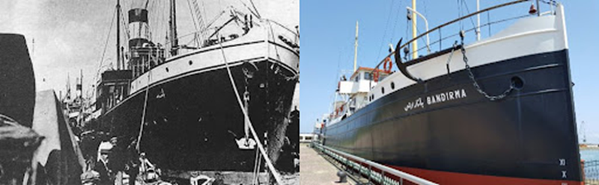

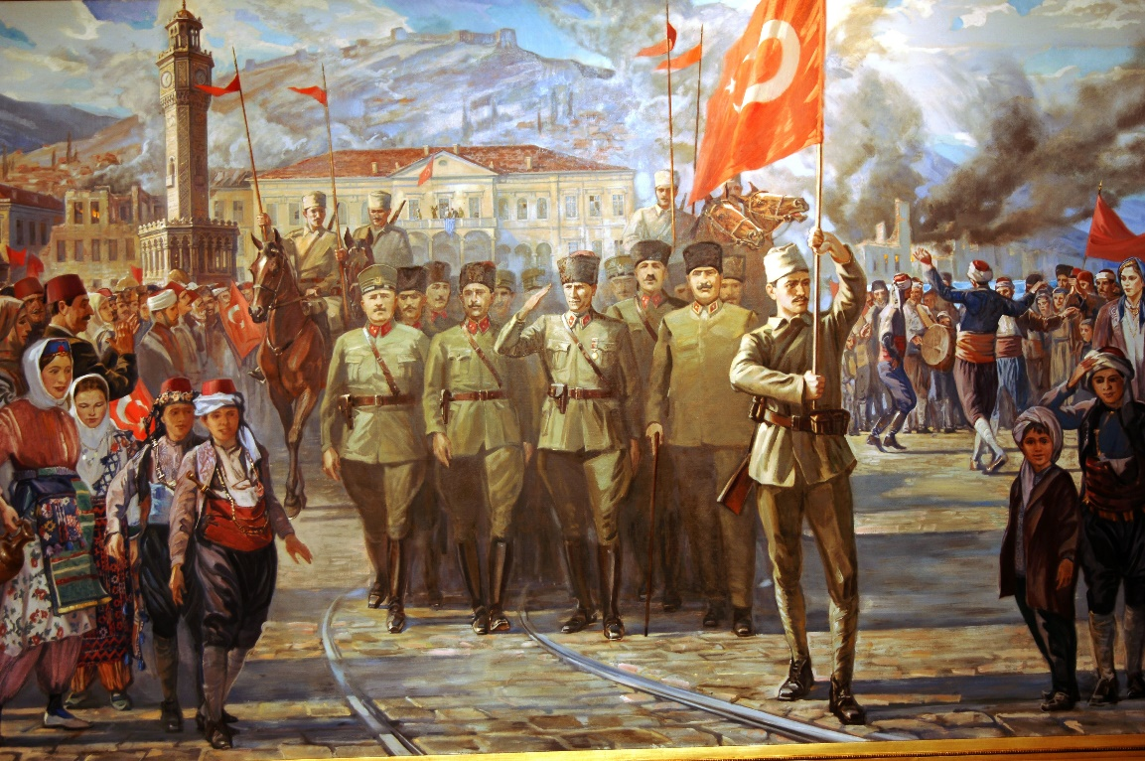

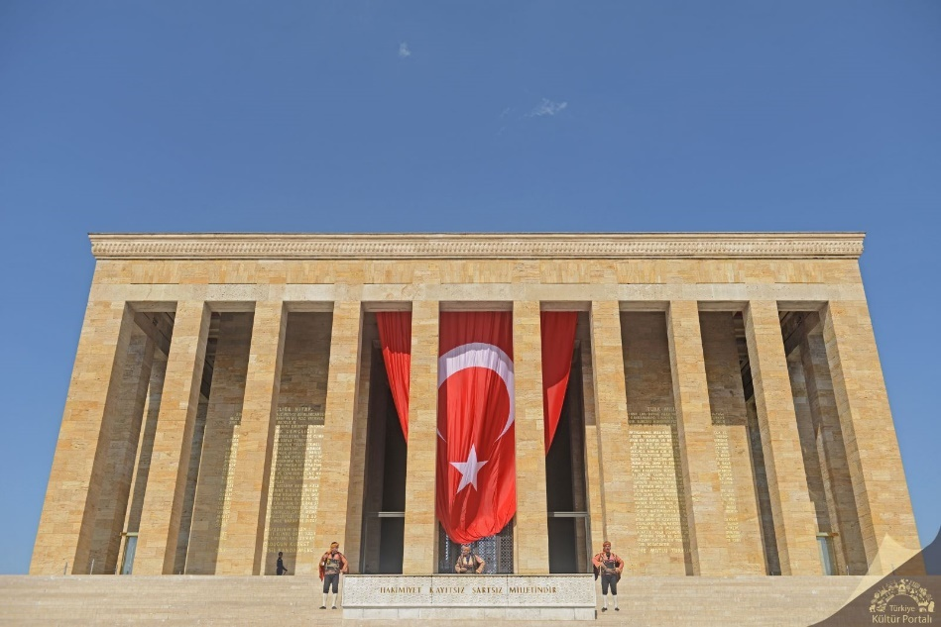

Atatürk ile ilgili önemli bilgiler.
- Samsun’a Çıkış (19 Mayıs 1919): Atatürk, Kurtuluş Savaşı’nı başlatmak için Samsun’a ayak bastı. Bu tarih, bağımsızlık mücadelesinin ilk adımıdır.
- Sakarya Meydan Muharebesi (23 Ağustos – 13 Eylül 1921): Yunan ordusuna karşı büyük bir zafer kazanıldı. Atatürk’ün “Hattı müdafaa yoktur, sathı müdafaa vardır” sözü bu savaşta söylenmiştir.
- Büyük Taarruz (26 Ağustos – 9 Eylül 1922): Türk ordusunun kesin zaferiyle sonuçlanan bu harekât, Kurtuluş Savaşı’nın dönüm noktasıdır.
Şiir örneği
Kurtuluş Destanı
Yedi düvel saldırdı, millet yılmadı,
Samsun’dan yükseldi, özgürlüğün adı.
Sakarya’da direndi, Mehmetçik aslan,
Kurtuluş destanı, yazıldı vatan.

Her cephede kahraman, her gönülde ateş,
Özgürlük uğruna, her daim savaş.
Anadolu bir daha asla eğilmez,
Bu topraklar hür, sonsuza dek sönmez.

Mektup Örneği:
Cepheden Mektup
Sevgili Kardeşim,
Bu satırları yazarken kalbim cesaretle dolu. Burada cephede zorluklara rağmen mücadelemize devam ediyoruz. Mustafa Kemal Paşa ve tüm silah arkadaşlarımız, bağımsız Türkiye için elinden geleni yapıyor. Dualarınız bize güç veriyor. Zafer günü geldiğinde, bu topraklarda özgürlük şarkıları yankılanacak. Dualarını eksik etme.
Kucak dolusu sevgilerle,
Ali – Sakarya Cephesi
➥

